

**Erasmus+**

**IRSKO ISKUSTVO   
IRISH EXPERIENCE**

Nositelj projekta: **Medicinska škola Ante Kuzmanića-Zadar**

Broj projekta: **2021-1-HR01-KA122-VET-000017227**

Naziv projekta: **Irsko iskustvo**

Nastavnica Verica Elveđi učenicima koji se obrazuju za strukovnu kvalifikaciju MSONJ/MTONJ je održala edukaciju o primjeni Dnevnika stručne prakse. Dnevnik stručne prakse prikazan je u ovom dokumentu.

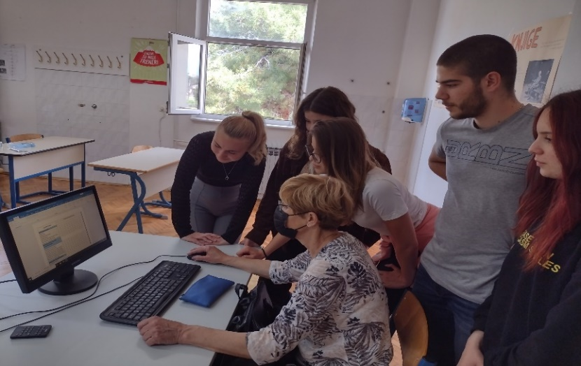

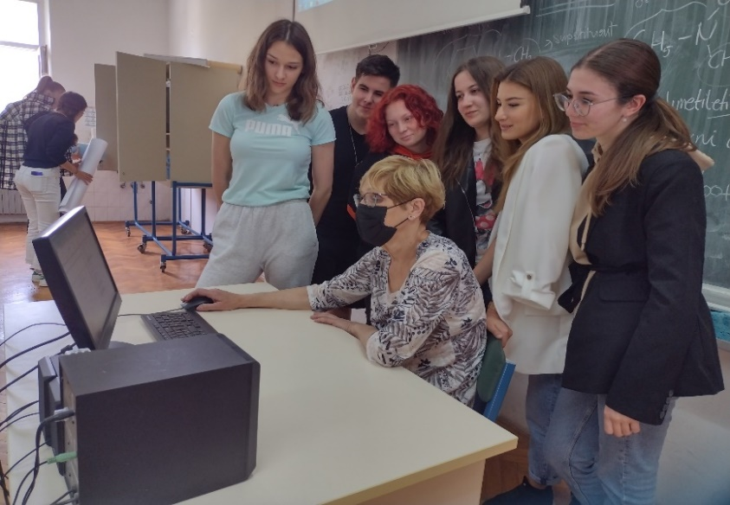

**Erasmus +**

**Dnevnik stručne prakse**

**Ime i prezime učenika/ce:**

_____________________________________________________________________

**Mjesto izvođenja:**

______________________________________________________________________

______________________________________________________________________

**______________________________________________________________________**

**______________________________________________________________________**

**Ime službenog mentora:**

_____________________________________________________________________

**Ime i prezime predmetnog nastavnika/mentora:**

**_______________________________________________________________________**

**PODRUČJE PRIMJENE**

Dnevnik je koncipiran za evidentiranje bilježaka, ocjenjivanje i praćenje učenika tijekom stručne prakse Erasmus+ projekta „Irsko iskustvo“ za strukovnu kvalifikaciju medicinska sestra opće njege/medicinski tehničar opće njege.

Dnevnik sadrži ishode učenja navedene u nastavnom planu i programu nastavnih predmeta; Opća načela zdravlja i njege, Zdravstvena njega-opća, Zdravstvena njega-specijalna, Zdravstvena njega starijih osoba, Profesionalna komunikacija u sestrinstvu i Načela administracije.

**UPUTE**

Učenik svaki dan uz konzultacije s predmetnim nastavnikom/mentorom opisuje sestrinske postupke koje je izvodio i/ili je u njima sudjelovao, a u tablicu znakom **+** označava vještinu koju je izvodio i/ili je u njoj sudjelovao, a znakom **x** ako navedenu vještinu nije izvodio i/ili u njoj nije sudjelovao.

**MJERILA VREDNOVANJA UČENIKOVOG POSTIGNUĆA**

|  |  |
| --- | --- |
| **Ocjena** | **Opis kriterija** |
| Odličan (5) | Samostalno primjenjuje prije stečena znanja i vještine. Odabire postupke koji najviše odgovaraju zadanom zadatku i primjenjuje ih bez greške. Svoje postupke i ideje objašnjava jasno, precizno i sigurno i pri tome upotrebljava stručnu terminologiju. Ističe se interesom i inicijativom u provođenju zdravstvene njege. |
| Vrlo dobar (4) | Uglavnom samostalno i točno primjenjuje stečena znanja. Uz povremenu verbalnu podršku mentora rješava složenije zadatke. Uočava pogreške i samostalno ih ispravlja. Služi se usvojenim znanjem i stručnom terminologijom. Pouzdan/na i primjerena interesa za provođenjem zdravstvene njege. |
| Dobar (3) | Poznaje i reproducira temeljna znanja i sposoban/na je uz verbalnu podršku mentora povezati teorijske spoznaje s kliničkom nastavom. Razumije zadatak, opisuje aktivnosti ali je u njegovom rješavanju nesiguran/na. Pokazuje dobar interes i inicijativu za provođenje zdravstvene njege. |
| Dovoljan (2) | Djelomično prepoznaje osnovnu medicinsku terminologiju, definira i imenuje osnovne pojmove. Za postupke koje primjenjuje daje djelomično točna, nepoptuna i nesigurna objašnjenja ne rabeći stručnu terminologiju.Naučeno primjenjuje na poznate, jednostavne situacije. Vježbe izvodi isključivo uz pomoć mentora, ne uočava pogreške samostalno. Pokazuje slabiji interes za provođenje zdravstvene njege. |
| Nedovoljan (1) | Nedovoljno i vrlo ograničeno opisuje postupke. Ne pojašnjava svrhu postupka koji primjenjuje. Neuočava pogreške na koju je upozoren i nezna je ispraviti. Ne poznaje osnovne pojmove. Niti uz poticaj mentora ne pojašnjava temeljne koncepte u sestrinstvu. Kod zahtjevnijih zadataka brzo odustaje. |

**Opis sestrinskih postupaka tijekom stručne prakse Erasmus+ projekta „Irsko iskustvo“**

|  |
| --- |
| Datum: |
| Datum: |

|  |  |  |  |  |  |  |  |  |  |  |  |  |  |  |  |  |  |  |
| --- | --- | --- | --- | --- | --- | --- | --- | --- | --- | --- | --- | --- | --- | --- | --- | --- | --- | --- |
| **VJEŠTINE/ ISHODI** | **Evidencija realizacije vježbi (datum)** | | | | | | | | | | | | | | | | | |
|  |  |  |  | |  | |  | | |  |  | | |  |  | | **OCJENA** |
| **SPREČAVANJE INFEKCIJA** |  | | | | | | | | | | | | | | | | |  |
| Higijena ruku |  |  |  |  | |  | |  | | |  |  | | |  |  | |  |
| Uporaba zaštitne odjeće i obuće |  |  |  |  | |  | |  | | |  |  | | |  |  | |  |
| Dezinfekcija okoline korisnika |  |  |  |  | |  | |  | | |  |  | | |  |  | |  |
| Dezinfekcija pribora |  |  |  |  | |  | |  | | |  |  | | |  |  | |  |
| Razvrstavanje i obilježavanje medicinskog otpada |  |  |  |  | |  | |  | | |  |  | | |  |  | |  |
| Mjere sprečavanje i suzbijanje infekcija |  |  |  |  | |  | |  | | |  |  | | |  |  | |  |
| Izvještavanje i dokumentiranje provedenih postupaka |  |  |  |  | |  | |  | | |  |  | | |  |  | |  |
| **PRIPREMANJE KREVETA SUKLADNO POTREBAMA KORISNIKA** |  | | | | | | | | | | | | | | | | |  |
| Namještanje i presvlačenje kreveta bez korisnika |  |  |  |  | |  | |  | | |  |  | | |  |  | |  |
| Namještanje i presvlačenje kreveta korisniku u ležećem položaju |  |  |  |  | |  | |  | | |  |  | | |  |  | |  |
| Namještanje i presvlačenje kreveta korisniku u povišenom položaju |  |  |  |  | |  | |  | | |  |  | | |  |  | |  |
| Priprema krevet za inkontinentnog bolesnika/ korisnika |  |  |  |  | |  | |  | | |  |  | | |  |  | |  |
| Postupak s čistim i nečistim rubljem |  |  |  |  | |  | |  | | |  |  | | |  |  | |  |
| **PROMATRANJE I FIZIOLOŠKA MJERENJA** |  | | | | | | | | | | | | | | | | |  |
| PULS (mjerenje i bilježenje) |  |  |  |  | |  | |  | | |  |  | | |  |  | |  |
| Zbrinjavanje korisnika s poremećajem srčanog ritma |  |  |  |  | |  | |  | | |  |  | | |  |  | |  |
| KRVNI TLAK (mjerenje i bilježenje) |  |  |  |  | |  | |  | | |  |  | | |  |  | |  |
| Zbrinjavanje korisnika s poremećajem arterijskoh krvnog tlaka |  |  |  |  | |  | |  | | |  |  | | |  |  | |  |
| TJELESNA TEMPERATURA (merenje i bilježenje) |  |  |  |  | |  | |  | | |  |  | | |  |  | |  |
| Zbrinjavanje korisnika s poremećajem termoregulacije |  |  |  |  | |  | |  | | |  |  | | |  |  | |  |
| DISANJE (frekvencija, dubina, ritam) |  |  |  |  | |  | |  | | |  |  | | |  |  | |  |
| patološki oblici disanja |  |  |  |  | |  | |  | | |  |  | | |  |  | |  |
| Zbrinjavanje korisnika s otežanim disanjem |  |  |  |  | |  | |  | | |  |  | | |  |  | |  |
| OSTALA TJELESNA MJERENJA |  |  |  |  | |  | |  | | |  |  | | |  |  | |  |
| Tjelesna visina |  |  |  |  | |  | |  | | |  |  | | |  |  | |  |
| Tjelesna težina |  |  |  |  | |  | |  | | |  |  | | |  |  | |  |
| Mjerenje obujma prsnog koša, trbuha, ekstremiteta |  |  |  |  | |  | |  | | |  |  | | |  |  | |  |
| PROCJENA STANJA KORISNIKA |  |  |  |  | |  | |  | | |  |  | | |  |  | |  |
| Izgled |  |  |  |  | |  | |  | | |  |  | | |  |  | |  |
| Stanje svijesti |  |  |  |  | |  | |  | | |  |  | | |  |  | |  |
| Zbrinjavanje korisnika s poremećajem svijesti |  |  |  |  | |  | |  | | |  |  | | |  |  | |  |
| Procjena boli ( vrsta, jačina, lokacija) |  |  |  |  | |  | |  | | |  |  | | |  |  | |  |
| Primjena postupaka zbrijavanja bolesnika u boli |  |  |  |  | |  | |  | | |  |  | | |  |  | |  |
| Izvještavanje o izmjerenim vrijednostima i rezultatima promatranja uočavanje nepravilnosti pri mjerenju i promatranju |  |  |  |  | |  | |  | |  | |  | | |  |  | |  |
| **POMOĆ PRI TJELESNOJ AKTIVNOSTI** |  | | | | | | | | | | | | | | | | |  |
| Procjena pokretljivosti korisnika |  |  |  |  | |  | |  | |  | |  | | |  |  | |  |
| Procjena rizika za pad |  |  |  |  | |  | |  | |  | |  | | |  |  | |  |
| PROMJENA POLOŽAJA |  |  |  |  | |  | |  | |  | |  | | |  |  | |  |
| Smještanje u bočni položaj |  |  |  |  | |  | |  | |  | |  | | |  |  | |  |
| Smještanje u sjedeći položaj |  |  |  |  | |  | |  | |  | |  | | |  |  | |  |
| Premještanje iz kreveta u stolicu |  |  |  |  | |  | |  | |  | |  | | |  |  | |  |
| Korištenje pomagala |  |  |  |  | |  | |  | |  | |  | | |  |  | |  |
| Izvještavanje i dokumentiranje provedenih postupaka |  |  |  |  | |  | |  | |  | |  | | |  |  | |  |
| **SPREČAVANJE I ZBRINJAVANJE KOMLIKACIJA DUGOTRAJNOG MIROVANJA** |  | | | | | | | | | | | | | | | | |  |
| Sprečavanje dekubitusa |  |  |  |  | |  | |  | |  | |  | | |  |  | |  |
| Zbrinjavanje bolesnika s dekukubitusom |  |  |  |  | |  | |  | |  | |  | | |  |  | |  |
| sprečavanje tromboze/tromboflebitisa |  |  |  |  | |  | |  | |  | |  | | |  |  | |  |
| Zbrinjavanje korisnika s trombozom/tromboflebitisom |  |  |  |  | |  | |  | |  | |  | | |  |  | |  |
| sprečavanje kontraktura |  |  |  |  | |  | |  | |  | |  | | |  |  | |  |
| Zbrinjavanje korisnika s kontrakturama |  |  |  |  | |  | |  | |  | |  | | |  |  | |  |
| Sprečavanje respiratornih infekcija |  |  |  |  | |  | |  | |  | |  | | |  |  | |  |
| Zbrinjavanje korisnika s respiratornim infekcijama |  |  |  |  | |  | |  | |  | |  | | |  |  | |  |
| Sprečavanje nesvjestice |  |  |  |  | |  | |  | |  | |  | | |  |  | |  |
| Izvještavanje i dokumentiranje provedenih postupaka |  |  |  |  | |  | |  | |  | |  | | |  |  | |  |
| **POMOĆ PRI OBAVLJANJU OSOBNE HIGIJENE I ODIJEVANJU** |  | | | | | | | | | | | | | | | | |  |
| Održavanje higijene nepkretnog bolesnika |  |  |  |  | |  | |  | |  | |  | | |  |  | |  |
| Higijena ruku |  |  |  |  | |  | |  | |  | |  | | |  |  | |  |
| Pranje zubi/umjetnog zubala |  |  |  |  | |  | |  | |  | |  | | |  |  | |  |
| Pranje genitalija |  |  |  |  | |  | |  | |  | |  | | |  |  | |  |
| Pranje genitalija nepokretnom i/ili inkontinentnom bolesniku |  |  |  |  | |  | |  | |  | |  | | |  |  | |  |
| Higijena kose |  |  |  |  | |  | |  | |  | |  | | |  |  | |  |
| Njega obolje usne šupljine |  |  |  |  | |  | |  | |  | |  | | |  |  | |  |
| Kupanje korisnika u kadi |  |  |  |  | |  | |  | |  | |  | | |  |  | |  |
| Tuširanje korisnika |  |  |  |  | |  | |  | |  | |  | | |  |  | |  |
| Odijevanje i svlačenje |  |  |  |  | |  | |  | |  | |  | | |  |  | |  |
| Izvještavanje i dokumentiranje provedenih postupaka |  |  |  |  | |  | |  | |  | |  | | |  |  | |  |
| **POMOĆ PRI UNOSU HRANE I TEKUĆINE** |  | | | | | | | | | | | | | | | | |  |
| Hranjenje korisnika |  |  |  |  | |  | |  | |  | |  | | |  |  | |  |
| Hranjenje putem nazogastrične sonde |  |  |  |  | |  | |  | |  | |  | | |  |  | |  |
| Hranjenje kroz gastrostomu |  |  |  |  | |  | |  | |  | |  | | |  |  | |  |
| Enteralna pumpa |  |  |  |  | |  | |  | |  | |  | | |  |  | |  |
| Izvještavanje i dokumentiranje provedenih postupaka |  |  |  |  | |  | |  | |  | |  | | |  |  | |  |
| **POMOĆ PRI ELIMINACIJI** |  | | | | | | | | | | | | | | | | |  |
| Osobitosti eliminacije |  |  |  |  | |  | |  | |  | |  | | |  |  | |  |
| Pomoć pri korištenju pomagala (posude za nuždu) |  |  |  |  | |  | |  | |  | |  | | |  |  | |  |
| Uporaba pomagala za inkontinenciju |  |  |  |  | |  | |  | |  | |  | | |  |  | |  |
| Osiguranje udobnosti korisniku tijekom eliminacije |  |  |  |  | |  | |  | |  | |  | | |  |  | |  |
| Prepoznavanje patoloških promjena |  |  |  |  | |  | |  | |  | |  | | |  |  | |  |
| Izvještavanje o mogućim odstupanjima |  |  |  |  | |  | |  | |  | |  | | |  |  | |  |
| **PRIMJENA LIJEKOVA I PROVEDBA TERAPIJSKIH POSTUPAKA** |  | | | | | | | | | | | | | | | | |  |
| Peroralna primjena |  |  |  | |  |  | |  | |  | |  | | |  |  | |  |
| Parenteralna primjena (i.m., s.c., inzulinski injektor) |  |  |  | |  |  | |  | |  | |  | | |  |  | |  |
| Lokalna primjena |  |  |  | |  |  | |  | |  | |  | | |  |  | |  |
| Inhalacijska primjena |  |  |  | |  |  | |  | |  | |  | | |  |  | |  |
| Primjena kisika |  |  |  | |  |  | |  | |  | |  | | |  |  | |  |
| Intravenozna infuzija |  |  |  | |  |  | |  | |  | |  | | |  |  | |  |
| Ostalo (oblozi, kupke) |  |  |  | |  |  | |  | |  | |  | | |  |  | |  |
| Izvještavanje i dokumentiranje provedenih postupaka |  |  |  | |  |  | |  | | |  |  | | |  |  | |  |
| **SESTRINSKO MEDICINSKI POSTUPCI** |  |  |  | |  |  | |  | | |  |  | | |  |  | |  |
| Uzimanje mokraće za pretrage |  |  |  | |  |  | |  | | |  |  | | |  |  | |  |
| Kateterizacija mokraćnog mjehura |  |  |  | |  |  | |  | | |  |  | | |  |  | |  |
| Mjerenje diureze |  |  |  | |  |  | |  | | |  |  | | |  |  | |  |
| Pretraga urina test trakom |  |  |  | |  |  | |  | | |  |  | | |  |  | |  |
| Uzimanje stolice za pregled |  |  |  | |  |  | |  | | |  |  | | |  |  | |  |
| Klizma |  |  |  | |  |  | |  | | |  |  | | |  |  | |  |
| Uvođenje nazogastrične sonde |  |  |  | |  |  | |  | | |  |  | | |  |  | |  |
| Uzimanje iskašljaja za laboratorijske pretrage |  |  |  | |  |  | |  | | |  |  | | |  |  | |  |
| Uzimanje uzoraka krvi (venske i kapilarne) |  |  |  | |  |  | |  | | |  |  | | |  |  | |  |
| Određivanje GUK-a glukometrom |  |  |  | |  |  | |  | | |  |  | | |  |  | |  |
| Uzimanje obrisaka |  |  |  | |  |  | |  | | |  |  | | |  |  | |  |
| Snimanje elektrokardiograma |  |  |  | |  |  | |  | | |  |  | | |  |  | |  |
| Izvještavanje i dokumentiranje provedenih postupaka |  |  |  | |  |  | |  | | |  |  | | |  |  | |  |
| **PREVIJANJE RANA** |  |  |  | |  |  | |  | | |  |  | | |  |  | |  |
| Previjanje kirurške i druge rane |  |  |  | |  |  | |  | | |  |  | | |  |  | |  |
| Izvještavanje i dokumentiranje provedenih postupaka |  |  |  | |  |  | |  | | |  |  | | |  |  | |  |
| **PRIMJENA ETIČKIH NAČELA I KOMUNIKACIJSKIH VJEŠTINA** |  | | | | | | | | | | | | | | | | |  |
| Komunikacija sa korisnikom |  |  |  | |  |  | |  | | |  | |  |  | | |  |  |
| Komunikacija s osobama ograničenih komunikacijskih osobnosti |  |  |  | |  |  |  |  |  | |  | |  |  | | |  |  |
| Komunikacija s korisnicima koji boluju od neizlječive bolesti |  |  |  | |  |  |  |  |  | |  | |  |  | | |  |  |
| Komunikacija unutar tima |  |  |  | |  |  |  |  |  | |  | |  |  | | |  |  |
| Čuvanje profesionalne tajne |  |  |  | |  |  |  |  |  | |  | |  |  | | |  |  |
| **RAD NA SIGURAN NAČIN** |  |  |  | |  |  |  |  |  | |  | |  |  | | |  |  |
| Korištenje opreme i materijala za rad na siguran način |  |  |  | |  |  |  |  |  | |  | |  |  | | |  |  |
| Provodba mjera zaštite okoliša u radu s opasnim lijekovima |  |  |  | |  |  |  |  |  | |  | |  |  | | |  |  |
| * |  |  |  | |  |  |  |  |  | |  | |  |  | | |  |  |
| * |  |  |  | |  |  |  |  |  | |  | |  |  | | |  |  |
| * |  |  |  | |  |  |  |  |  | |  | |  |  | | |  |  |
| * |  |  |  | |  |  |  |  |  | |  | |  |  | | |  |  |
| * |  |  |  | |  |  |  |  |  | |  | |  |  | | |  |  |

*mjesto za upis dodatnih vještina/ishoda

|  |
| --- |
| Bilješke: |

|  |
| --- |
| Ocjena i potpis predmetnog nastavnika:/mentora |